ПАМЯТКА ПО ПРОТИВОДЕЙСТВИЮ КОРРУПЦИИ
Противодействие коррупции
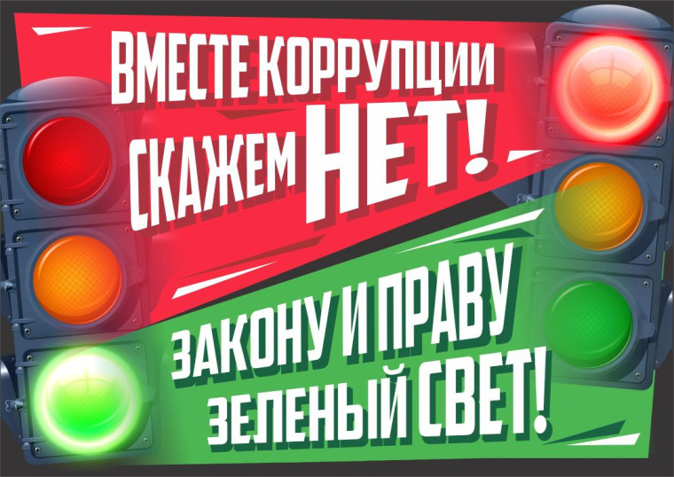
ПАМЯТКА ПО ПРОТИВОДЕЙСТВИЮ КОРРУПЦИИ
ЧТО ТАКОЕ КОРРУПЦИЯ:
злоупотребление служебным положением, дача взятки, получение взятки, злоупотребление полномочиями, коммерческий подкуп либо иное незаконное использование физическим лицом своего должностного положения вопреки законным интересам общества и государства в целях получения выгоды в виде денег, ценностей, иного имущества или услуг имущественного характера, иных имущественных прав для себя или для третьих лиц либо незаконное предоставление такой выгоды указанному лицу другими физическими лицами;
совершение деяний, указанных в подпунктенастоящего пункта, от имени или в интересах юридического лица;
Противодействие проявлениям коррупции – деятельность антикоррупционных и правоохранительных органов, направленная на выявление коррупционных правонарушений, надлежащее расследование, привлечение к ответственности правонарушителей, а также защита лиц, понесших ущерб в результате коррупционных действий
Более подробная информация здесьhttps://stanicaluganskaya-r181.gosweb.gosuslugi.ru/deyatelnost/napravleniya-deyatelnosti/protivodeystvie-korruptsii/
#Алькеевоантикоррупция
#НижнеалькеевскоеСП
#Памяткаантикоррупция

